МИНЕСТЕРСТВО ЦИФРОВОГО РАЗВИТИЯ, СВЯЗИ И МАССОВЫХ КОММУНИКАЦИЙ РОССИЙСКОЙ ФЕДЕРАЦИИ
Ордена Трудового Красного Знамени федеральное государственное бюджетное учреждение высшего образования
«Московский технический университет связи и информатики»

Отчёт по лабораторной работе №3
по дисциплине
«Информационные технологии и программирование»

Выполнил:
студент группы БПИ2402
Лукьянов Иван Денисович

Москва, 2025 г.
Цель работы:
Изучить принципы работы хэш-таблиц и коллекций в Java,
освоить применение дженериков (обобщений), а также методы добавления, поиска и удаления элементов в структурах данных.
Задание 1: Реализация собственной хэш-таблицы

Реализация:

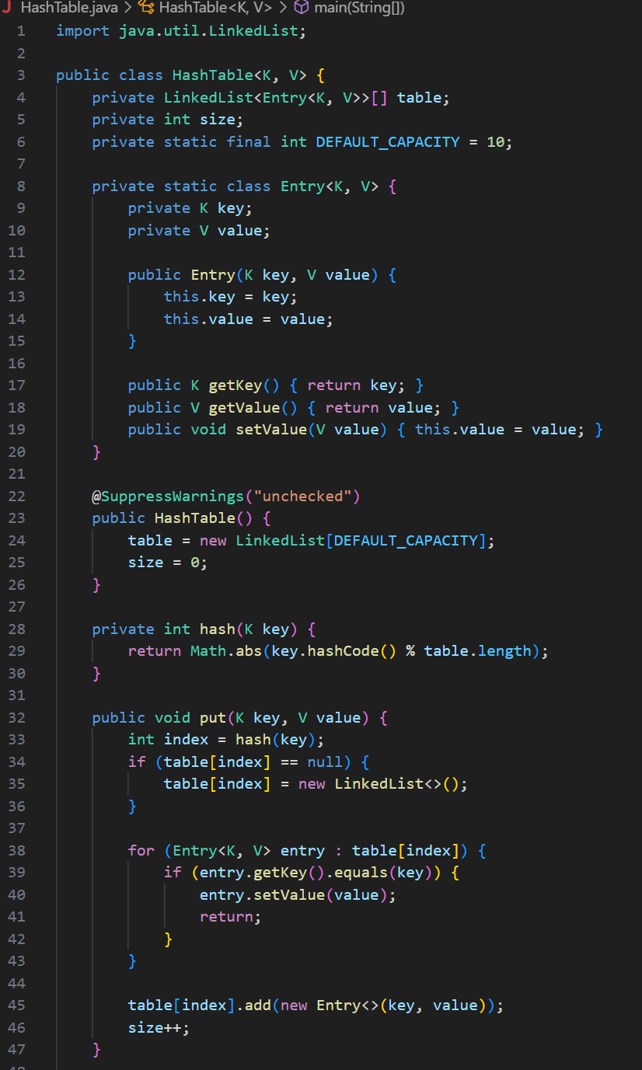

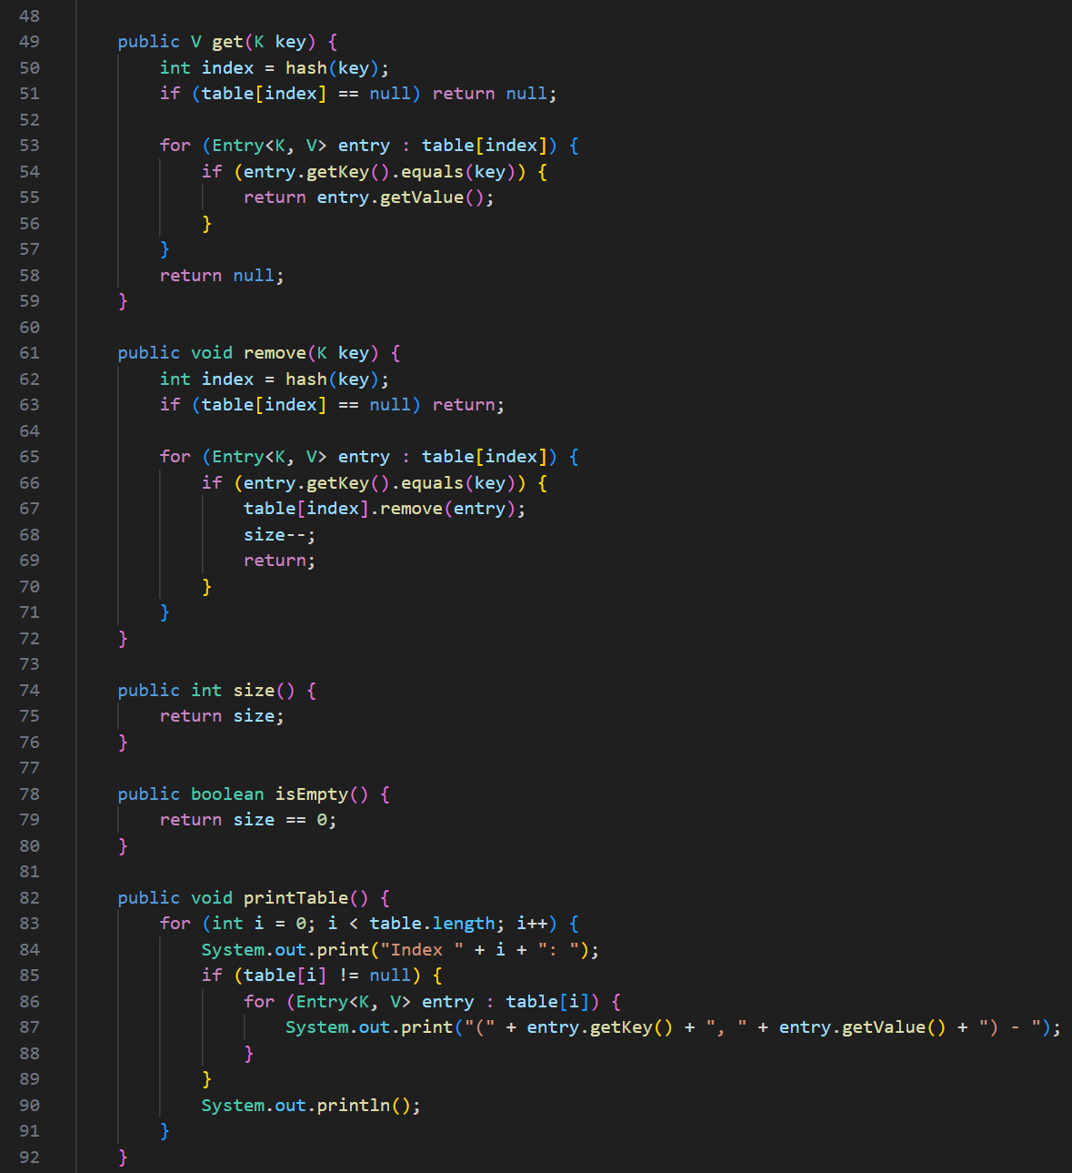
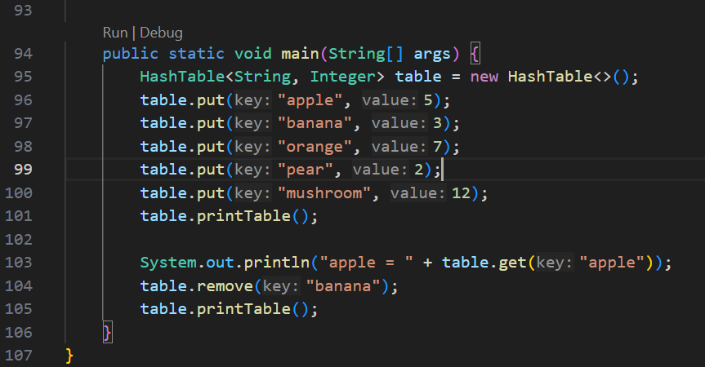
Было реализовано два класса:
- Entry<K, V> — хранит пару ключ – значение;
- HashTable<K, V> — представляет саму хэш-таблицу, основанную на методе цепочек (chaining) для разрешения коллизий.
Задание 2: Реализация собственной хэш-таблицы
Использование коллекций Java (вариант 2)
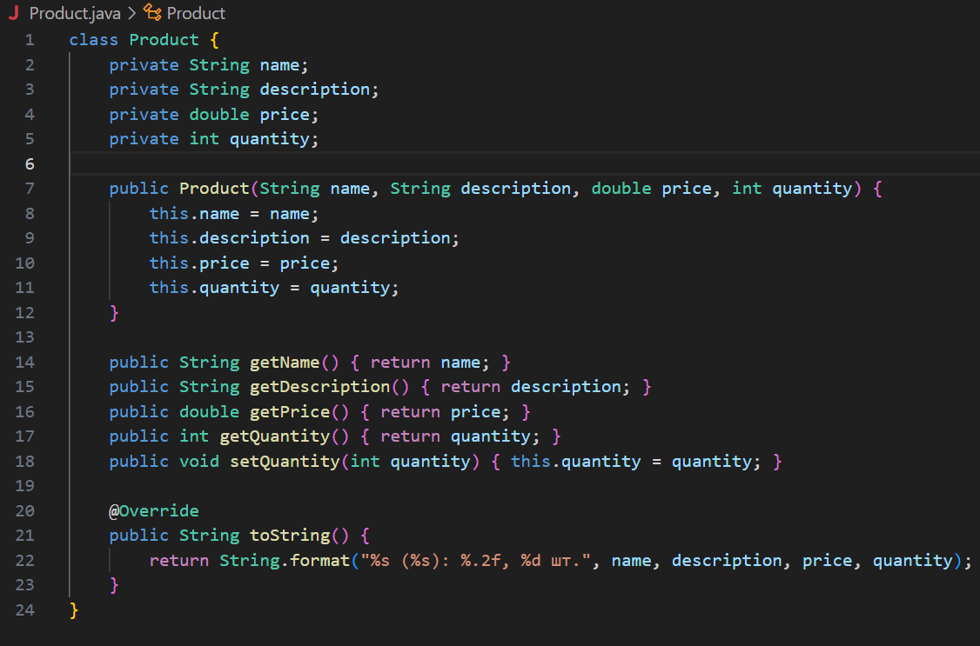
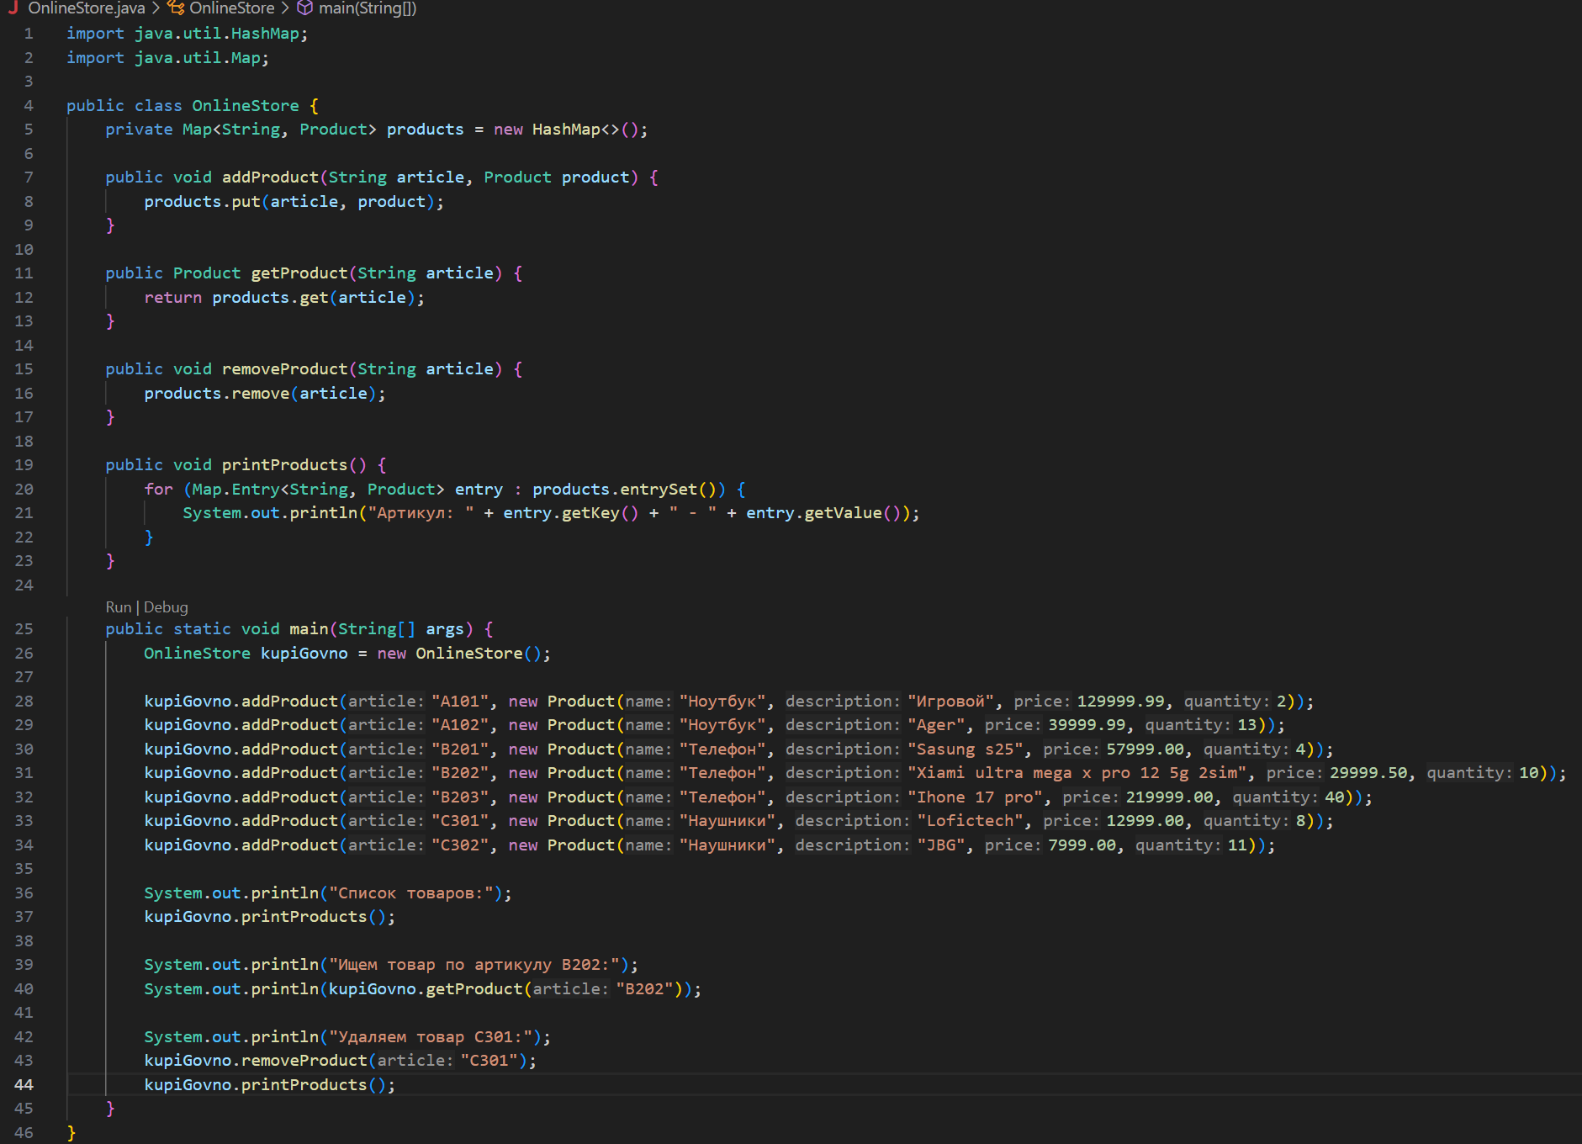

Вывод:
В ходе лабораторной работы я изучил принципы работы хэш-таблиц и коллекций Java, реализовал собственную хэш-таблицу с методом цепочек и научился использовать классы HashMap и LinkedHashMap для хранения и обработки данных.
Ссылка на мой Github репозиторий с лабораторной: https://github.com/Furibado/Java-lab-work

